Miércoles 17 de marzo

¡UN POCO MÀS!

- Escribe el dictado de números y luego ordena en los como se indica:

En la línea de puntos se escribe el dictado que se encuentra al final de la clase
- ________________________________________
Ordena los nº anteriores de menor a mayor

<

<
<
<

- ________________________________________

Ordena los nº anteriores de mayor a menor

>

>
>
>

Antes y después doble:
- 1
- 1
+ 1
+ 1

______ ______ 815 ______ ______
______ ______ 520 ______ ______
______ ______ 102 ______ ______
______ ______ 900 ______ ______

fotocopia
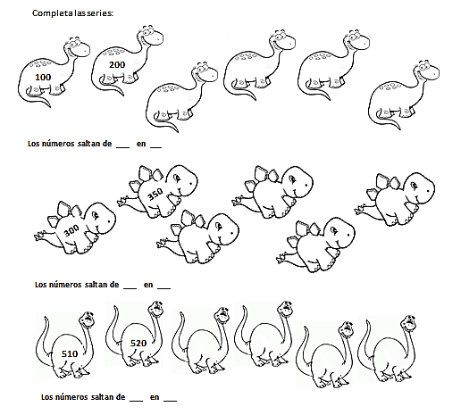

Números para dictar en la primera actividad

- 945 - 411 - 129 - 680 - 505

- 712 - 228 - 303 - 800 - 110

